Лабораторная работа №1. Установка и конфигурация операционной системы на виртуальную машину

Отчёт

Сергеев Даниил Олегович

Содержание

# 1 Цель работы

Целью данной работы является приобретение практических навыков установки операционной системы на виртуальную машину, настройки минимально необходимых для дальнейшей работы сервисов. [1]

# 2 Задание

* Установить образ Rocky Linux в Virutal Box.
* Настроить параметры в установщике ОС.
* Подключить и установить образ диска дополнений гостевой ОС.

# 3 Ход выполнения лабораторной работы

## 3.1 Создание виртуальной машины

Откроем менеджер виртуальных машин Oracle VirtualBox и нажмем на кнопку создать в графическом интерфейсе. Выберем тип машины Linux, подтип Red Hat (64-bit). Зададим имя, удовлетворяющее соглашению о наименовании.

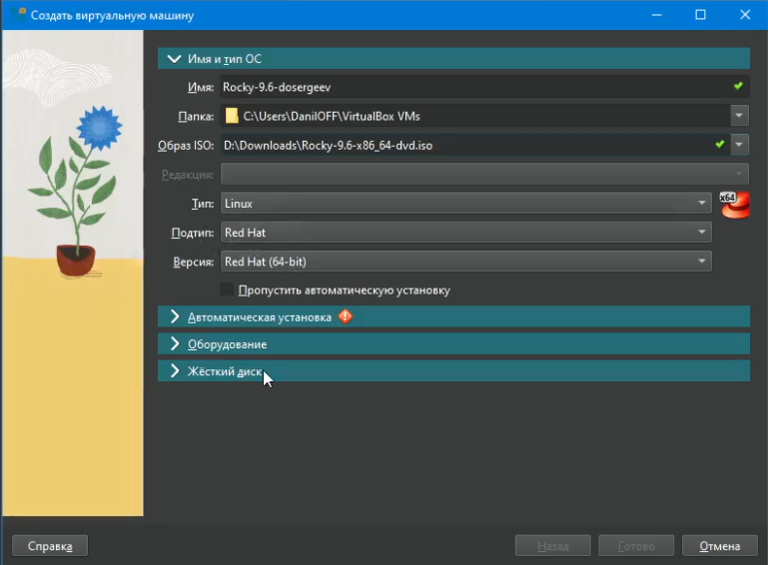

Рис. 1: Окно создания ВМ

Выделим размер основной памяти виртуальной машины до 8192 МБ и 4 процессора.

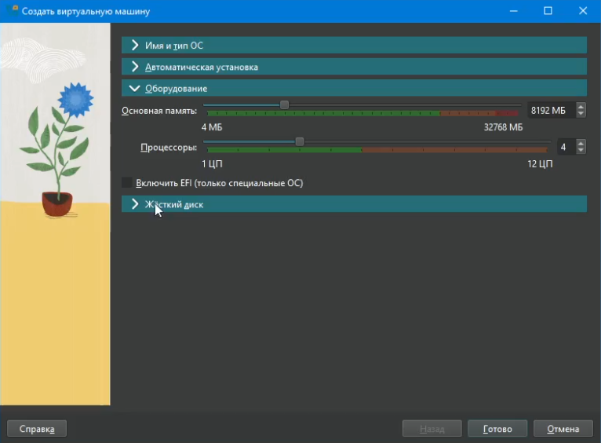

Рис. 2: Оборудование ВМ

Для жёсткого диска выделим 40 ГБ.

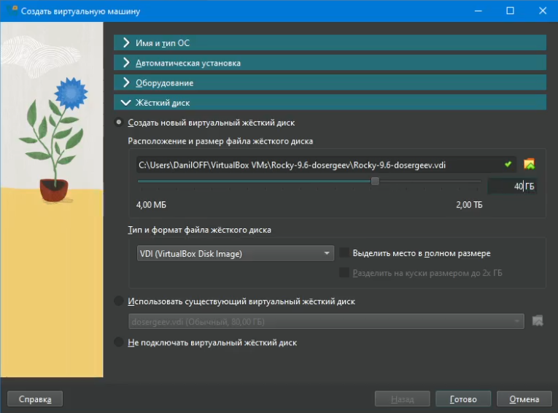

Рис. 3: Жёсткий диск

## 3.2 Установка операционной системы

Запустим ОС. Выберем вариант Install Rocky Linux 9.6.

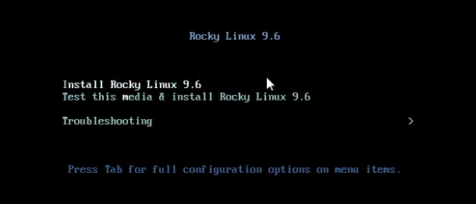

Рис. 4: Установка ОС

Поставим язык English в качестве основного в ОС. В качестве дополнительного поставим русский язык. Также добавим русскую раскладку клавиатуры и возможность её переключения через сочетание клавиш Alt+Shift.

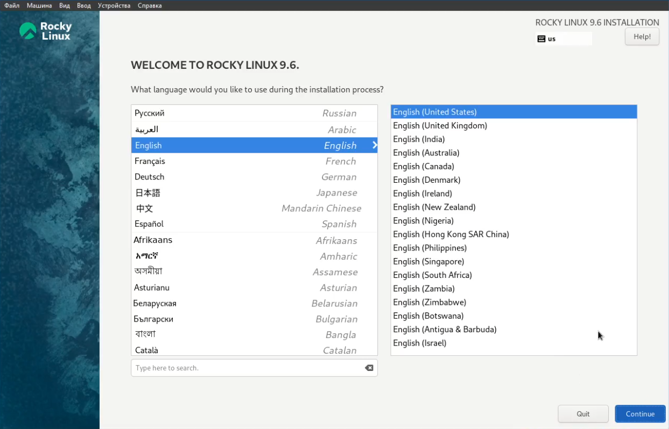

Рис. 5: Выбор основного языка

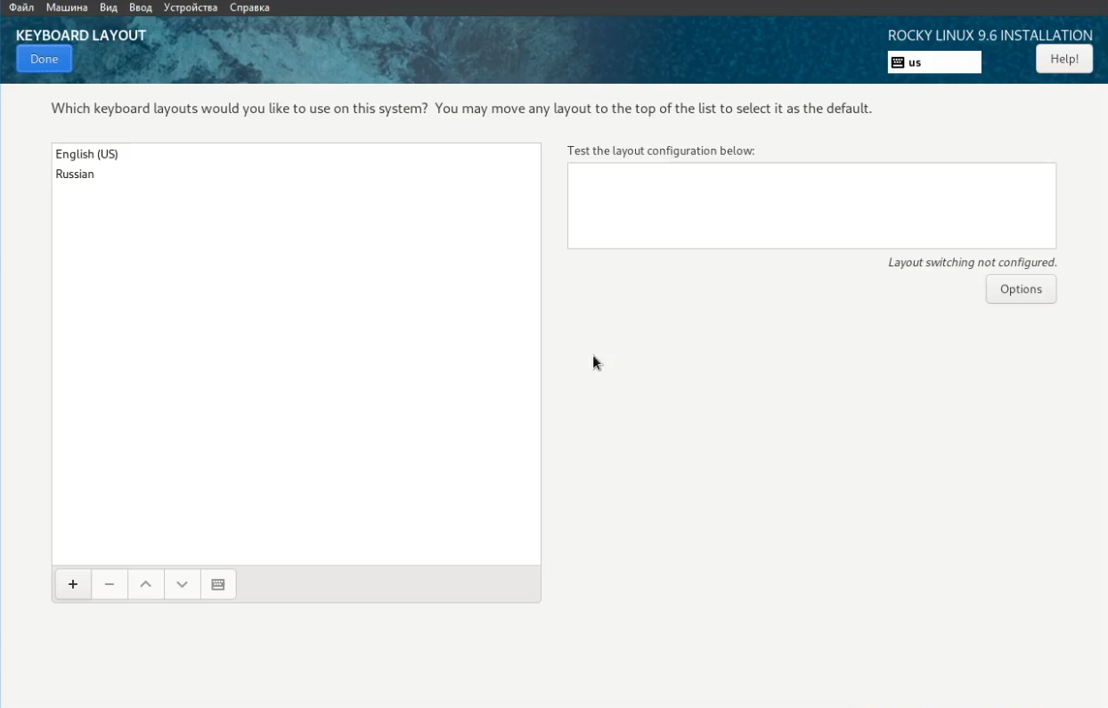

Рис. 6: Выбор языка для раскладки

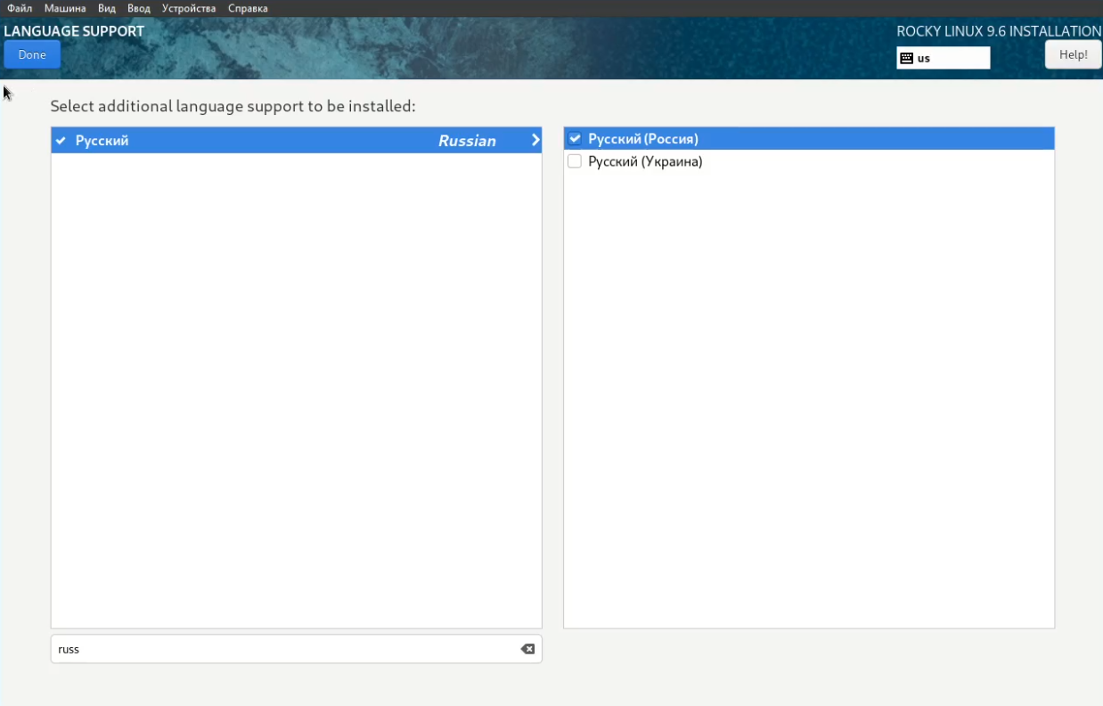

Рис. 7: Выбор второго языка системы

В разделе выбора программ укажем в качестве базового окружения Server with GUI, а в качестве дополнительного Development Tools. Отключим KDUMP

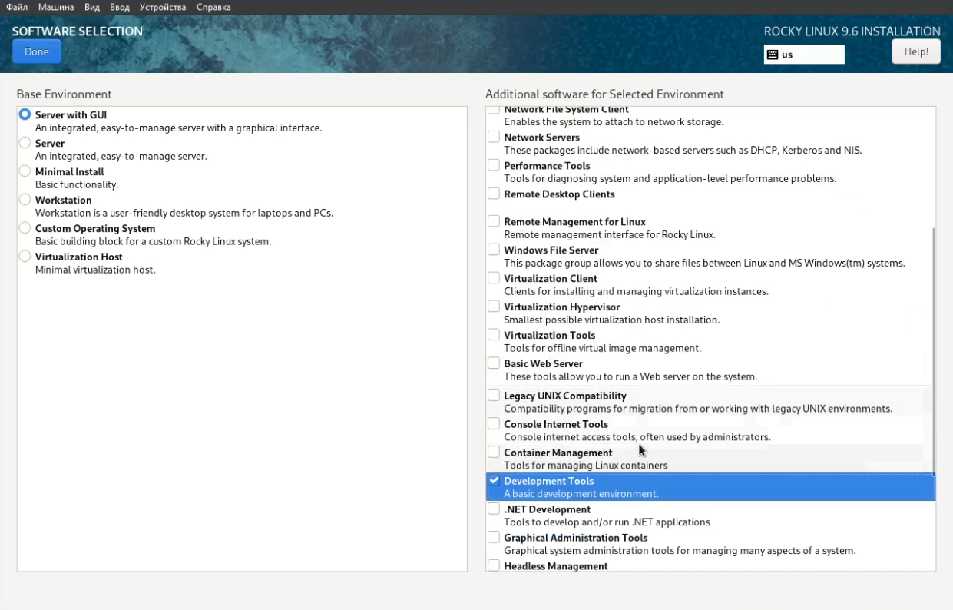

Рис. 8: Выбор базового окружения

Включим сетевое соединение и в качестве имени узла укажем dosergeev.localdomain.

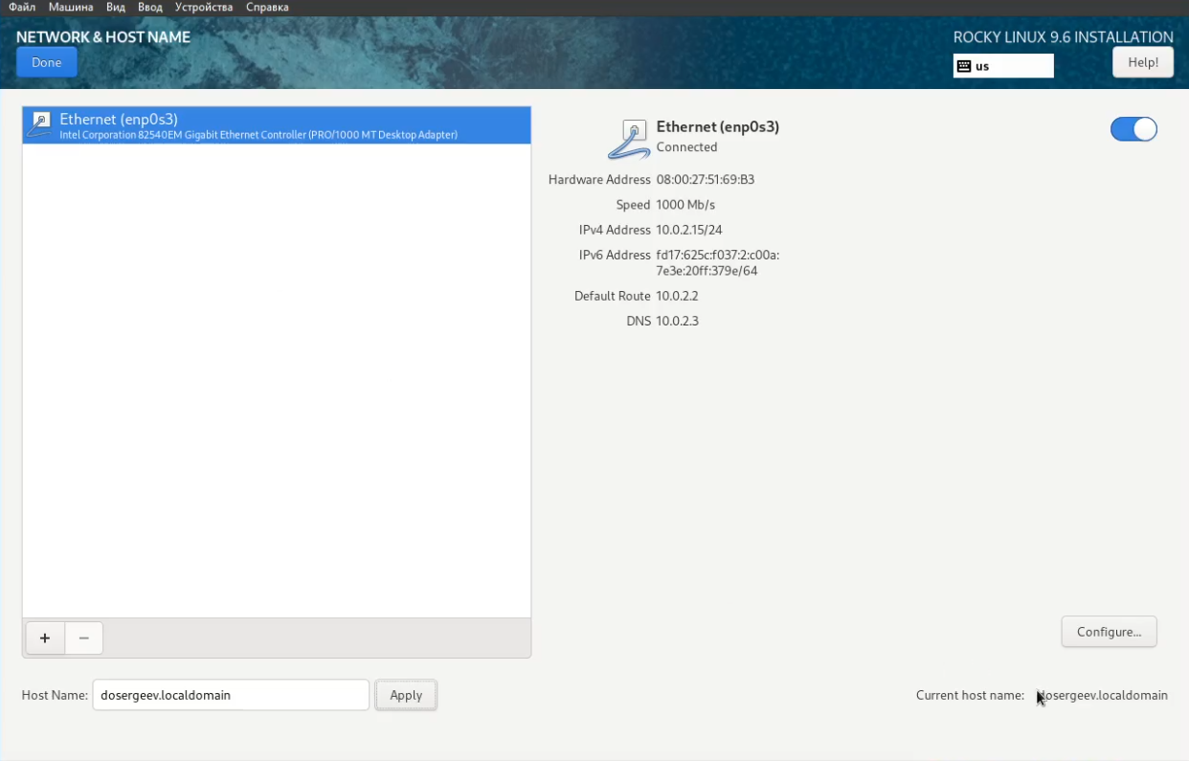

Рис. 9: Настройка сетевого соединения

Установим пароль для root, разрешение на ввод пароля для root при использовании SSH. Затем зададим локального пользователя с правами администратора и пароль.

Начнем установку ОС. После её завершения корректно перезагрузим ОС. Подключим образ гостевой ОС и начнем установку. После неё снова перезагрузим Rocky.

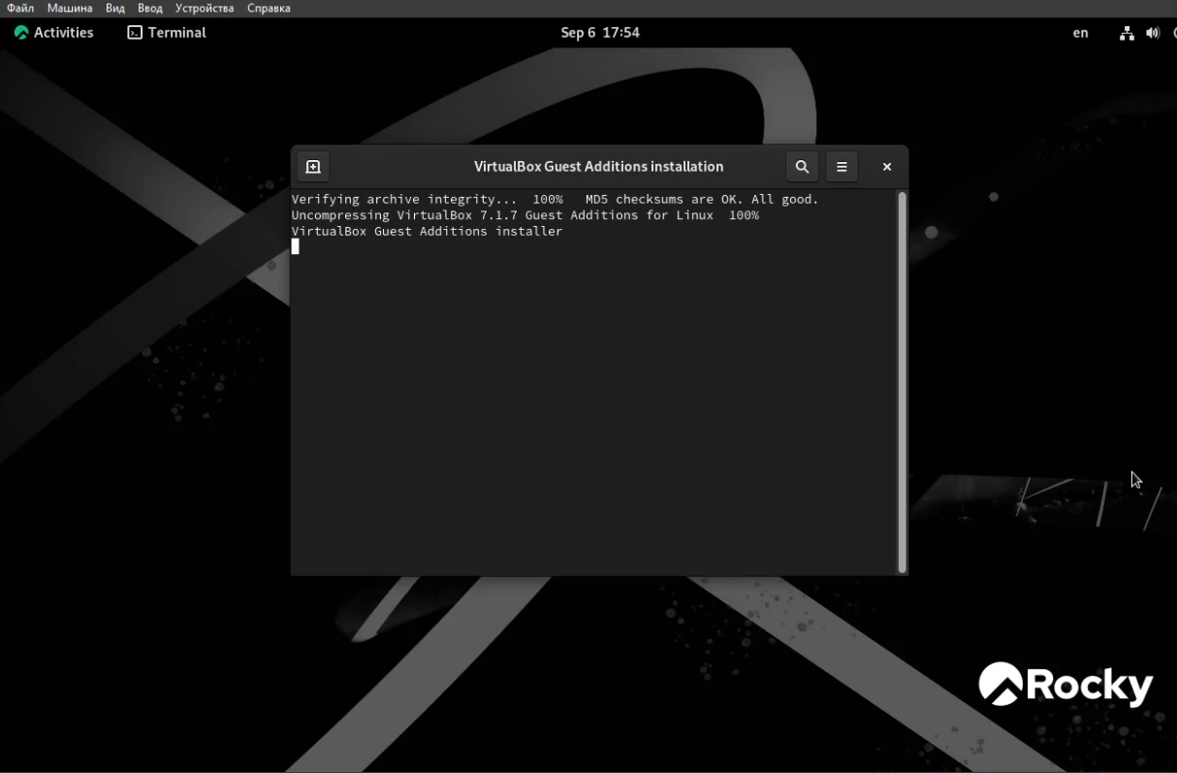

Рис. 10: Ход установки дополнений гостевой ОС

# 4 Ход выполнения домашнего задания

1. Дождемся загрузки графического окружения и откроем терминал. Пропишем команду dmesg и узнаем последовательность загрузки системы.

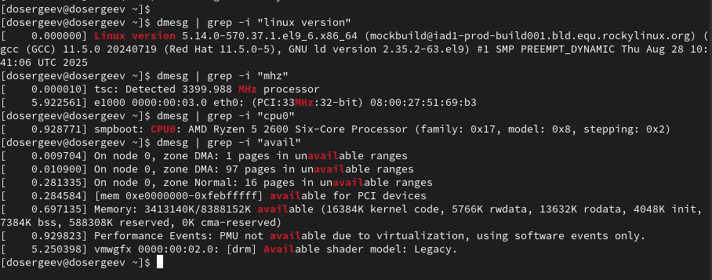

Рис. 11: Вывод команды grep (1)

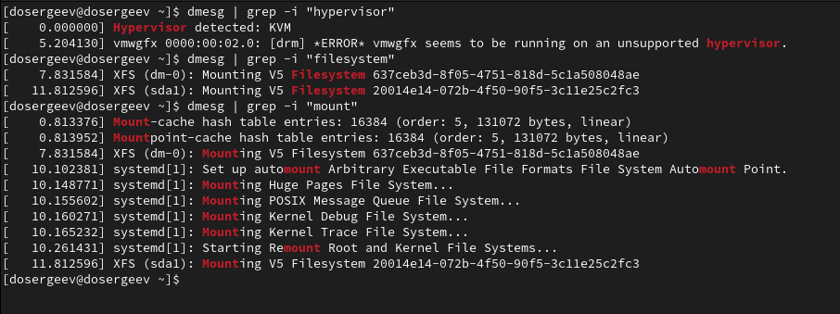

Рис. 12: Вывод команды grep (2)

1. Получим имформацию о:

* Версии ядра Linux -> 5.14.0-570.37.1.el9_6.x86_64
* Частоте процессора -> 3400 MHz
* Модели процессора -> AMD Ryzen 5 2600
* Объёме доступной ОЗУ -> ~6 GB
* Типе гипервизора -> KVM
* Типе файловой системы корневого раздела -> XFS
* Последовательности монтирования файловых систем -> Корневая система(dm-0/XFS) -> Дополнительная файловая система (sda1/XFS)

# 5 Ответы на контрольные вопросы

1. Команды терминала для:

* получения справки о команде: man, например: man cd
* перемещения по файловой системе: cd, например: cd ~
* просмотра содержимого каталога: ls, например: ls ~/
* определения объёма каталога: du -sh, например: du -sh ~/
* создания/удаления каталогов/файлов: mkdir, rmdir(rm -r), touch, rm, например: mkdir work/rm -r work
* задания определённых прав на файл/каталог: chmod, например: chmod a=rwx passwords.txt
* просмотра истории команд: history

1. Учётная запись пользователя хранит в себе имя, пароль, уникальный UID пользователя и GID группы, домашний каталог и командную оболочку пользователя. В качестве команд можно использовать id и whoami.
2. Файловая система — это способ организации, хранения и управления данными на носителе информации. XFS - высокопроизводительная ФС, используется на серверах для работы с большими данными. Ext4 - стандартная ФС большинства дистрибутивов Linux, поддерживает журналы, может быть как корневым, так и домшним разделом.
3. Чтобы посмотреть подмонтированные файловые системы, можно использовать команды mount или findmnt (более удобная).
4. Чтобы удалить зависший процесс, нужно найти его UID командой ps и завершить командой kill. Если она не помогает то надо его устранить с помощью kill -9.

# 6 Вывод

В результате выполнения лабораторной работы я приобрел навыки установки операционной системы на виртуальную машину и научился минимально настраивать систему для дальнейшей работы сервисов.

# Список литературы

1. Kulyabov, Korolykova. Лабораторная работа №1. Установка и конфигурация операционной системы на виртуальную машину. <https://esystem.rudn.ru/pluginfile.php/2843445/mod_resource/content/7/002-os_install-Rocky9.pdf>; RUDN.